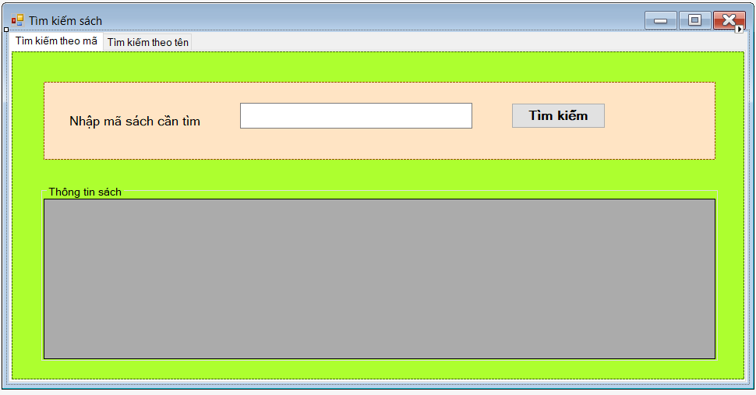
Form tìm kiếm sách gồm 2 tab:
- Tìm kiếm theo mã
- Tìm kiếm theo tên
Tìm kiếm theo mã: Nhập chính xác mã sách cần tìm vào ô textbox sau đó nhấn nút tìm kiếm thì thông tin chi tiết về sách sẽ hiện thị ở bảng Thông tin sách
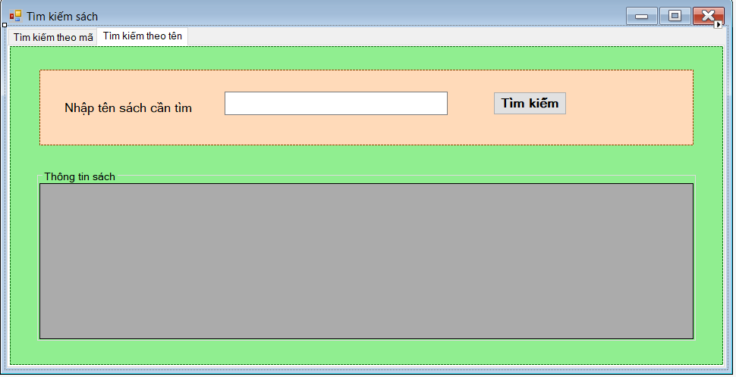
Tìm kiếm theo tên cũng tương tự: Tìm theo tên không nhất thiết phải nhập chính xác tên. Khi nhập 1 hoặc nhiều chữ cái vào ô text và bấm Tìm kiếm thì bảng Thông tin sách xẽ hiển thị 1 danh sách các cuốn sách có các chữ cái đó
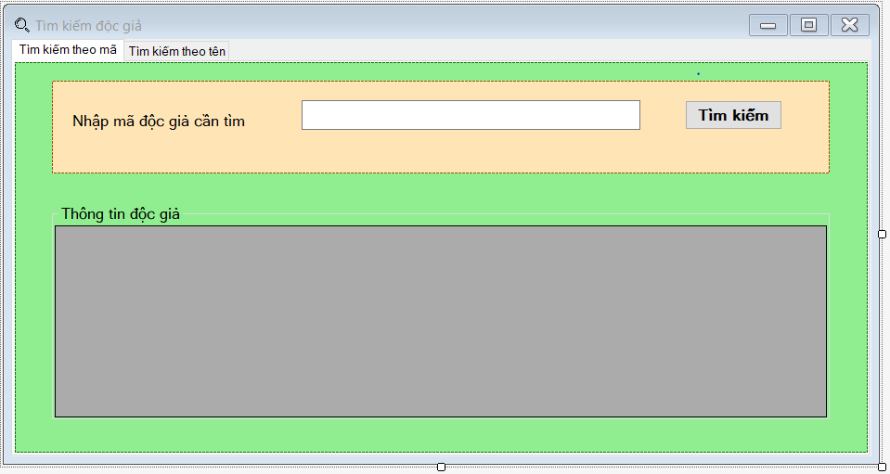
Form tìm kiếm độc giả cũng có chức năng tương tự
- Muốn tìm độc giả theo mã: ta nhập chính xác mã của độc giả cần tìm rồi bấm nút Tìm kiếm, bảng Thông tin độc giả sẽ hiện thị độc giả cần tìm

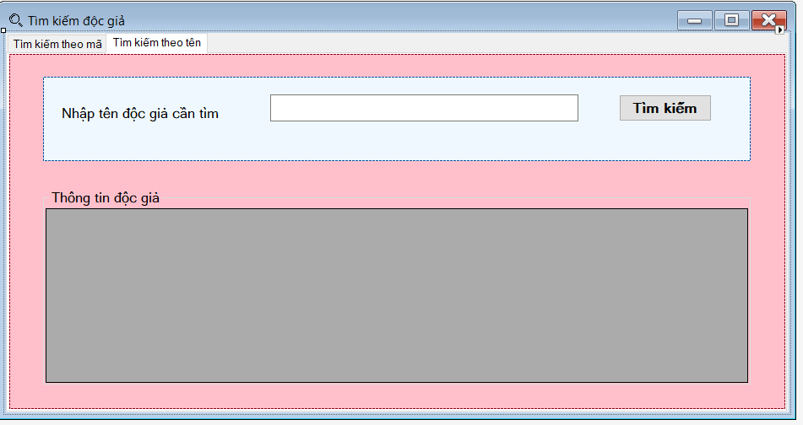
- Tìm độc giả theo tên: Khi nhập 1 hoặc nhiều chữ cái vào ô text và bấm Tìm kiếm thì bảng Thông tin độc giả xẽ hiển thị 1 danh sách các độc giả có các chữ cái đó

